Как студенту начать карьеру
В статье речь пойдет о начале карьеры — о первых 3 годах работы.
Почему именно три года? За этот период можно понять, нравится вам выбранная профессия и сфера или нет. Можно получить твердые навыки и знания, добиться объективных успехов, поднять себе зарплату и вырасти в должности.
Три года — это период, который легко планировать. При этом за три года студенту и выпускнику легко начать карьеру и стать специалистом «среднего уровня».

Выберите интересное дело
Профессионалам платят везде, в любой нише. Вопрос в том, как стать профи. Без интереса и любви к делу это почти невозможно. Когда работать интересно, голова работает на полную катушку, приходят свежие идеи, рабочий день продуктивен. Любовь к своему делу дает силы продолжать после неудач, которые обязательно будут.
Антипример. Помню одну консультацию — я общался с бухгалтером. Женщина хотела перебраться в Москву и долго не могла найти работу. Я спросил, какую работу она хотела бы найти. Что ей нравится. Цитату не помню, но ответ был в стиле: «В бухгалтерии мне ничего не нравится. Везде разгребаешь одно и то же дерьмо и убираешься за всеми. Вся работа одинаковая».
Неудивительно, что она долго сидела без работы.

Если не интересно, смело меняйте работу
Если вы студент, вам легко прыгнуть с места на место. Если вы стали осознавать, что компания «не та», вас сильно недооценивают или не нравится профессия — ищите другое дело. Резюме вы себе не испортите, репутацию тоже.
Самый простой способ выпускнику или студенту строить карьеру — заниматься интересным делом и делать то, что легко получается.

Сосредоточьтесь на навыках
Первые три года карьеры — это наработка навыков, получение знаний, формирование профессионального кругозора. Если быть внимательным и ответственно подходить к делу, можно круто вырасти.
Навыки можно разделить на узкоспециализированные (бухгалтерия, ремонт электроники, рисование, массаж и прочее) и общие (переговоры, письменное общение, умение делать выводы из происшествий, тайм-менеджмент и так далее). Совершенствоваться придется во всем.
Однако приоритет лучше отдать узким навыкам — выпускнику и студенту в начале карьеры это ценнее.
Некоммуникабельность хорошему бухгалтеру не навредит. Но плохому бухгалтеру общительность не поможет.
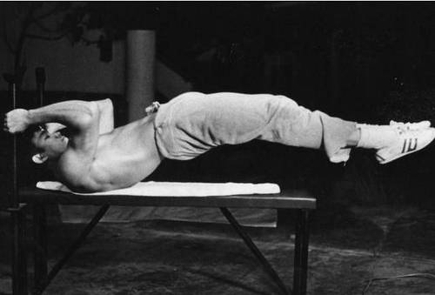

Эксперт или управленец?
Специалисты, как правило, растут вглубь или вверх (есть третья каста тех, кто никуда не растут, но о них промолчим).
- Вверх — это путь в начальники и топ-менеджеры. Например, врач через много лет может стать директором медицинского центра.
- Вглубь — это путь в эксперты. Например, врач может вырасти до серьезного, редкого и высокооплачиваемого специалиста, иметь свои патенты, научные труды и имя в обществе.
Подумайте, кем вы хотели бы стать лет через 10 — экспертом или управленцем? В будущем можете «примерить на себя» разные должности, несколько раз передумать, но сейчас попробуйте почувствовать, куда вам хочется сильнее.
Женя, мой коллега по давней работе, был интернет-маркетологом и 2-3 года успешно продвигал сайты. По этой причине руководство повысило его до руководителя отдела. Через год Женя ушел с этого места. Он рассказывал, что его задолбало искать сотрудников, проводить собеседования, планировать, разгребать косяки за подчиненными, ходить на совещания. У него почти не осталось время на интернет-проекты. В итоге он снова стал маркетологом и ни разу об этом не жалел.

Используйте все ресурсы для поиска работы
Возможностей больше, чем кажется на первый взгляд.
- Сайты поиска работы. Ищите вакансии, подписывайтесь на обновления и быстро откликайтесь на свежие вакансии.
- Знакомые и друзья. Расскажите знакомым о том, что вы ищете работу. Напишите об этом в соц.сетях и попросите друзей перепостить сообщение. Если на вас выйдут, считайте, что вас уже пригласили на собеседование. Рекомендациям знакомых доверяют.
- Помощь вашего вуза. Вуз может дать рекомендации или список компаний, где вам могут сделать «специальное» предложение.
- Ярмарки труда, подобные конференции. Это удобно, т.к. можно пообщаться с HR-специалистами лично и задать вопросы.
- Социальные сети. Найдите группы, где публикуются вакансии вашей сферы и следите за новостями.
- Прямой поиск работы. Суть проста — ищите компании, в которых хотите работать, и звоните и пишите туда. Этот метод хорошо работает, но он для смелых, т. к. приходится активно себя продавать.
Главное — найти перспективную первую работу. Стартовая задача — приобрести навыки и вырасти профессионально.
Источник: http://enjoy-job.ru/trudoustroistvo/kak-studentu-nachat-karjeru/

